DỰ ÁN KHỞI NGHIỆP SMART-HOME
Bộ học liệu thực hành: SRS – Excel quản lý nhà đất – Pitch Deck gọi vốn
Bối cảnh: Bạn là sinh viên khởi nghiệp dự án Smart-Home, xây dựng nền tảng đấu giá nhà đất trực tuyến, hỗ trợ người bán đăng tin, người mua tham gia đấu giá và môi giới quản lý hoa hồng.
Mục tiêu là tạo ra ba sản phẩm đồng bộ:
- Word: Tài liệu SRS chuyên nghiệp, có cấu trúc Heading 1, Heading 2, Heading 3.
- Excel: Bảng dữ liệu nhà đất chuẩn hóa, tự động tính giá thuê, chiết khấu và hoa hồng môi giới bằng VLOOKUP.
- PowerPoint: Pitch Deck tối đa 10 slide, trình bày trong 20 phút theo Rule 10/20/30, có khoảng trắng để làm nổi bật thông điệp chính.
Các số liệu kinh doanh trong bài là dữ liệu giả định phục vụ học tập, không phải số liệu thị trường đã được xác minh.
PHẦN 1. PHÂN TÍCH — BẢNG EXCEL “XẤU” VÀ BẢNG “ĐÚNG”
1.1. Bảng Excel xấu: vi phạm quy tắc vàng
Ví dụ bảng quản lý nhà đất sai chuẩn
Bảng minh họa lỗi thiết kế dữ liệu
THÔNG TIN BẤT ĐỘNG SẢN
Mã nhà đất | SH001
Địa chỉ | Hà Nội
Giá bán | 5 tỷ VNĐ
Hoa hồng | 2% / 3% / 5%
Thông tin khác | Ghi chú, số điện thoại, giá thuê...
Các lỗi điển hình: gộp ô, nhiều loại dữ liệu trong một ô, giá trị kèm đơn vị dưới dạng văn bản, nhiều thông tin không có cột riêng.
Các lỗi và hậu quả:
- Merge Cell (gộp ô): làm khó sắp xếp, lọc và xử lý từng bản ghi.
- Sai cấu trúc Field/Record: trộn nhiều thông tin trong một ô, khiến Excel khó tính toán.
- Không có mã định danh duy nhất: dễ nhầm lẫn giữa các bất động sản.
- Giá tiền lưu dạng văn bản: gây khó khăn cho phép tính chiết khấu, tổng doanh thu và hoa hồng.
- Lặp dữ liệu danh mục: sửa tỷ lệ hoa hồng ở nhiều nơi dễ dẫn đến sai lệch.
- Không có quy tắc nhập liệu: dễ xuất hiện mã trùng, dữ liệu thiếu hoặc định dạng không đồng nhất.
1.2. Bảng Excel đúng: Database Mindset
Một bảng dữ liệu tốt tuân theo nguyên tắc:
- Field (trường): mỗi cột đại diện cho một thuộc tính.
- Record (bản ghi): mỗi hàng là một bất động sản.
- Atomicity (tính nguyên tử): mỗi ô chứa một giá trị thuộc một trường.
- Không gộp ô trong vùng dữ liệu.
- Một hàng tiêu đề duy nhất, tên cột rõ ràng.
- Mỗi bất động sản có một mã duy nhất.
- Giá tiền lưu bằng số; đơn vị tiền tệ được quy định riêng hoặc thể hiện trong tên cột.
- Bảng danh mục hoa hồng tách riêng để tra cứu và bảo trì.
Ví dụ bảng đúng chuẩn
Property_ID | City | Sale_Price | Rent_Month
SH001 | Hà Nội | 5000000000 | 15000000
SH002 | Đà Nẵng | 3200000000 | 10000000
SH003 | TP.HCM | 4200000000 | 12000000
Mỗi hàng là một bất động sản, mỗi cột là một trường. Giá bán và giá thuê là số nguyên VNĐ, không chứa chữ “tỷ” hoặc “triệu”.
Kết luận: Bảng đúng chuẩn không chỉ đẹp mà còn hỗ trợ lọc dữ liệu, kiểm tra tính hợp lệ, tính toán tự động và mở rộng thành hệ thống quản lý dữ liệu lớn hơn.
PHẦN 2. TRIỂN KHAI TOÀN BỘ HỌC LIỆU SMART-HOME
2.1. Sản phẩm 1 — Tài liệu SRS bằng Microsoft Word
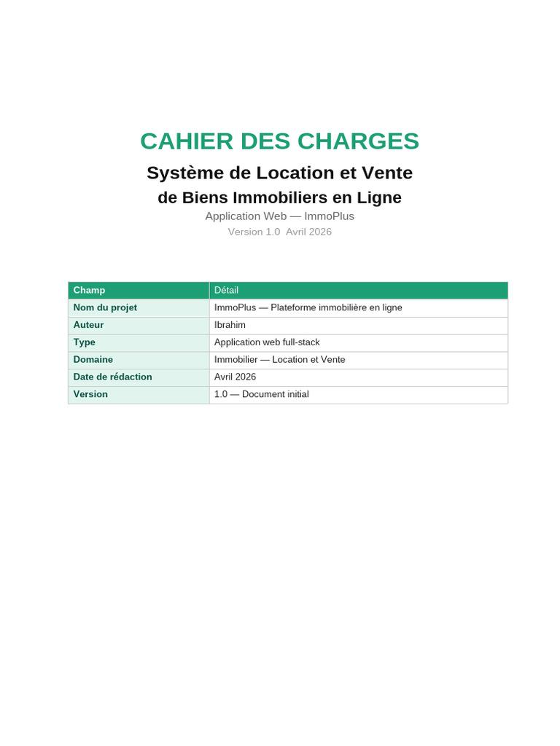
Tên tệp: SmartHome_SRS.docx
Đối tượng đọc: Đối tác kinh doanh, nhà đầu tư và nhóm phát triển phần mềm.
Mục tiêu: Mô tả rõ hệ thống cần làm gì, ai sử dụng, giới hạn phạm vi và các yêu cầu cần kiểm thử.
Cấu trúc Heading 1, Heading 2, Heading 3
- Heading 1: Chương lớn.
- Heading 2: Nhóm yêu cầu trong chương.
- Heading 3: Yêu cầu chi tiết hoặc quy tắc cụ thể.
Dưới đây là nội dung SRS mẫu có thể đưa vào Word. Khi dán vào tài liệu, áp dụng đúng cấp Heading cho từng tiêu đề.
SOFTWARE REQUIREMENTS SPECIFICATION (SRS)
DỰ ÁN SMARTHOME – NỀN TẢNG ĐẤU GIÁ NHÀ ĐẤT TRỰC TUYẾN
Phiên bản: 1.0
Ngày lập: 16/10/2026
Trạng thái: Bản đề xuất phục vụ học tập
1. GIỚI THIỆU
1.1. Mục đích tài liệu
Tài liệu SRS mô tả yêu cầu chức năng, yêu cầu phi chức năng, các tác nhân, quy trình nghiệp vụ và tiêu chí nghiệm thu của nền tảng Smart-Home. Đây là cơ sở để nhóm phát triển, kiểm thử và các bên liên quan thống nhất phạm vi xây dựng sản phẩm.
1.2. Phạm vi sản phẩm
Smart-Home là nền tảng hỗ trợ đăng bán, cho thuê và tổ chức đấu giá nhà đất trực tuyến. Người dùng có thể tìm kiếm bất động sản, xem thông tin, đăng ký tham gia đấu giá và theo dõi kết quả.
Phiên bản đầu tiên tập trung vào quản lý danh sách bất động sản, hồ sơ người dùng, phiên đấu giá, lịch sử trả giá và hoa hồng môi giới.
1.3. Định nghĩa và thuật ngữ
- SRS: Software Requirements Specification – đặc tả yêu cầu phần mềm.
- Môi giới: Người hỗ trợ kết nối bên bán và bên mua.
- Phiên đấu giá: Hoạt động trả giá cho một bất động sản trong thời gian quy định.
- Bid: Một lần trả giá hợp lệ của người tham gia.
- Field: Một trường dữ liệu.
- Record: Một bản ghi dữ liệu.
- MVP: Phiên bản sản phẩm tối thiểu có thể đưa vào thử nghiệm.
2. MÔ TẢ TỔNG QUAN
2.1. Các nhóm người dùng
2.1.1. Khách truy cập
Có thể tìm kiếm và xem thông tin bất động sản công khai.
2.1.2. Người mua
Có tài khoản hợp lệ, cập nhật hồ sơ và tham gia các phiên đấu giá đáp ứng điều kiện.
2.1.3. Người bán
Đăng thông tin bất động sản, cung cấp giấy tờ cần thiết và theo dõi tình trạng tin đăng.
2.1.4. Môi giới
Quản lý danh sách bất động sản được phân công, theo dõi giao dịch và đối soát hoa hồng.
2.1.5. Quản trị viên
Quản lý tài khoản, kiểm duyệt tin đăng, giám sát phiên đấu giá và xử lý báo cáo vi phạm.
2.2. Môi trường vận hành
Hệ thống dự kiến hoạt động trên trình duyệt máy tính và thiết bị di động. Kiến trúc cụ thể, cơ sở dữ liệu và hạ tầng triển khai sẽ được nhóm phát triển lựa chọn theo phạm vi MVP.
2.3. Giới hạn và giả định
- Người dùng cần kết nối Internet để sử dụng các chức năng trực tuyến.
- Thông tin bất động sản phải được cung cấp và kiểm duyệt theo quy trình.
- Quy tắc trả giá, đặt cọc, xử lý tranh chấp và phí dịch vụ phải được công bố trước khi vận hành thật.
- Các nghiệp vụ đấu giá phải được rà soát về pháp lý trước khi triển khai thương mại.
3. YÊU CẦU CHỨC NĂNG
3.1. Quản lý tài khoản
3.1.1. Đăng ký tài khoản
Hệ thống cho phép người dùng đăng ký bằng email hoặc số điện thoại, cung cấp thông tin cần thiết và xác minh danh tính theo chính sách áp dụng.
Tiêu chí nghiệm thu: Từ chối email hoặc số điện thoại không hợp lệ; không tạo tài khoản trùng theo định danh đã quy định.
3.1.2. Đăng nhập và đăng xuất
Hệ thống xác thực thông tin đăng nhập, tạo phiên sử dụng an toàn và cho phép người dùng đăng xuất.
3.1.3. Phân quyền
Hệ thống phân biệt quyền của khách truy cập, người mua, người bán, môi giới và quản trị viên. Người dùng không được truy cập chức năng ngoài phạm vi quyền hạn.
3.2. Quản lý bất động sản
3.2.1. Đăng tin
Người bán nhập mã bất động sản, địa chỉ, loại hình, diện tích, giá bán hoặc giá thuê, mô tả và hình ảnh.
3.2.2. Kiểm duyệt tin đăng
Quản trị viên có thể phê duyệt, từ chối hoặc yêu cầu bổ sung thông tin trước khi tin đăng được công khai.
3.2.3. Tìm kiếm và lọc
Người dùng có thể lọc theo khu vực, loại hình, khoảng giá, diện tích và trạng thái đăng tin.
3.3. Quản lý phiên đấu giá
3.3.1. Tạo phiên đấu giá
Người có quyền tạo phiên phải khai báo bất động sản, giá khởi điểm, bước giá, thời gian bắt đầu và kết thúc cùng các điều kiện tham gia.
3.3.2. Tham gia trả giá
Hệ thống chỉ chấp nhận lượt trả giá của người đủ điều kiện, trong thời gian phiên còn hiệu lực và đáp ứng quy tắc trả giá được công bố.
3.3.3. Xác định kết quả
Hệ thống lưu lịch sử trả giá và xác định kết quả theo quy tắc của phiên. Nếu có gián đoạn hoặc tranh chấp, phiên phải được xử lý theo quy trình đã công bố thay vì tự động suy đoán kết quả.
3.4. Quản lý môi giới và hoa hồng
3.4.1. Thiết lập tỷ lệ hoa hồng
Quản trị viên cấu hình tỷ lệ theo loại giao dịch hoặc chính sách áp dụng.
3.4.2. Tính hoa hồng
Hệ thống tính hoa hồng dựa trên giá trị giao dịch đủ điều kiện và tỷ lệ đã được phê duyệt.
Công thức tham khảo:
Hoa hồng = Giá trị giao dịch × Tỷ lệ hoa hồng.
3.4.3. Đối soát giao dịch
Môi giới được xem các giao dịch được phân công, giá trị tính hoa hồng và trạng thái thanh toán theo quyền truy cập.
3.5. Báo cáo và thông báo
3.5.1. Báo cáo quản trị
Cung cấp số lượng tin đăng, phiên đấu giá, giao dịch và tổng hoa hồng trong khoảng thời gian lựa chọn.
3.5.2. Thông báo hệ thống
Thông báo trạng thái tin đăng, thời điểm mở hoặc kết thúc phiên và kết quả xử lý nghiệp vụ.
4. YÊU CẦU PHI CHỨC NĂNG
4.1. Bảo mật
4.1.1. Xác thực và phân quyền
Mật khẩu phải được lưu dưới dạng băm an toàn; kiểm tra quyền ở phía máy chủ đối với mọi thao tác cần bảo vệ.
4.1.2. Bảo vệ dữ liệu
Dữ liệu truyền qua mạng phải sử dụng HTTPS. Thông tin cá nhân và hồ sơ nhạy cảm chỉ được truy cập theo quyền hạn cần thiết.
4.1.3. Nhật ký kiểm toán
Lưu lại các sự kiện quan trọng như thay đổi giá khởi điểm, sửa thông tin tin đăng, trả giá và điều chỉnh kết quả. Nhật ký phải hạn chế quyền sửa đổi trái phép.
4.2. Hiệu năng
4.2.1. Thời gian phản hồi
Mục tiêu đề xuất: 95% yêu cầu tìm kiếm thông thường phản hồi trong tối đa 2 giây ở tải kiểm thử đã xác định, không tính thời gian tải tài nguyên ngoài hệ thống.
4.2.2. Khả năng chịu tải
Nhóm phát triển cần xác định số người dùng đồng thời mục tiêu và kiểm thử riêng tình huống có nhiều lượt trả giá cùng lúc.
4.3. Tính sẵn sàng và khôi phục
4.3.1. Sao lưu
Lập lịch sao lưu dữ liệu và kiểm tra khả năng khôi phục định kỳ.
4.3.2. Xử lý sự cố
Có quy trình giám sát, ghi nhận lỗi, khôi phục dịch vụ và thông báo cho các bên bị ảnh hưởng khi cần thiết.
4.4. Khả năng sử dụng
Giao diện phải hiển thị rõ giá, bước giá, thời gian còn lại và trạng thái phiên. Các hành động trả giá cần có xác nhận và phản hồi dễ hiểu.
5. MÔ HÌNH DỮ LIỆU
5.1. Các thực thể chính
5.1.1. User
Các trường dự kiến: user_id, full_name, email, phone, password_hash, role, status.
5.1.2. Property
Các trường dự kiến: property_id, seller_id, address, property_type, area, sale_price, monthly_rent, status.
5.1.3. Auction
Các trường dự kiến: auction_id, property_id, start_price, bid_increment, start_time, end_time, status.
5.1.4. Bid
Các trường dự kiến: bid_id, auction_id, bidder_id, bid_amount, bid_time, status.
5.1.5. Commission
Các trường dự kiến: commission_id, transaction_id, broker_id, commission_rate, commission_amount, payment_status.
5.2. Nguyên tắc dữ liệu
Mỗi thực thể có khóa định danh; các mối quan hệ được thể hiện bằng khóa ngoại phù hợp. Dữ liệu giá tiền và tỷ lệ được lưu theo kiểu số thích hợp. Quy tắc chống trùng, tính nhất quán và lịch sử thay đổi phải được xác định khi thiết kế cơ sở dữ liệu.
6. KIỂM THỬ VÀ NGHIỆM THU
6.1. Kiểm thử chức năng
6.1.1. Đăng tin
Kiểm tra dữ liệu bắt buộc, giá trị âm, mã trùng và trạng thái kiểm duyệt.
6.1.2. Trả giá
Kiểm tra trả giá hợp lệ, giá thấp hơn quy định, phiên đã kết thúc và nhiều lượt trả giá đồng thời.
6.1.3. Tính hoa hồng
Đối chiếu kết quả hệ thống với công thức và tỷ lệ được cấu hình; kiểm tra giao dịch chưa đủ điều kiện.
6.2. Kiểm thử bảo mật
Kiểm tra phân quyền, xác thực, truy cập trái phép và khả năng bảo vệ dữ liệu người dùng.
6.3. Điều kiện nghiệm thu
Sản phẩm MVP được nghiệm thu khi các yêu cầu đã thống nhất vượt qua kiểm thử, lỗi nghiêm trọng được xử lý, dữ liệu được lưu đúng và tài liệu hướng dẫn sử dụng được bàn giao.
7. RỦI RO VÀ HƯỚNG PHÁT TRIỂN
7.1. Rủi ro
Các rủi ro gồm tin đăng sai sự thật, tranh chấp kết quả, lạm dụng tài khoản, rò rỉ dữ liệu và gián đoạn hệ thống.
7.2. Giảm thiểu rủi ro
Áp dụng quy trình kiểm duyệt, nhật ký kiểm toán, kiểm soát quyền, sao lưu và quy trình xử lý khiếu nại.
7.3. Hướng phát triển
Sau MVP, Smart-Home có thể bổ sung xác minh hồ sơ nâng cao, tích hợp thanh toán phù hợp quy định, phân tích dữ liệu thị trường và các công cụ hỗ trợ môi giới.
8. KẾT LUẬN
Tài liệu SRS xác định phạm vi và các yêu cầu nền tảng của Smart-Home, tạo cơ sở thống nhất giữa nhóm phát triển và đối tác. Trước khi đưa vào vận hành thực tế, các yêu cầu về đấu giá, dữ liệu cá nhân, giao dịch và tuân thủ pháp luật cần được rà soát, phê duyệt đầy đủ.
Cách định dạng trong Word
- Chọn tên tài liệu và áp dụng kiểu Title.
- Áp dụng Heading 1 cho các chương từ 1 đến 8.
- Áp dụng Heading 2 cho các mục như 1.1, 2.1, 3.1.
- Áp dụng Heading 3 cho các mục như 3.1.1, 4.1.1.
- Vào References → Table of Contents → Automatic Table để tạo mục lục.
- Vào View → Navigation Pane để kiểm tra cây tiêu đề và điều hướng.
Khuyến nghị: dùng phông chữ dễ đọc như Arial hoặc Aptos, cỡ chữ nội dung 11–12 pt, giãn dòng 1,15–1,5; đặt lề trang đồng nhất và đánh số trang.
2.2. Sản phẩm 2 — Excel quản lý bất động sản
Tên tệp: SmartHome_Property_Management.xlsx
Tạo ba sheet:
- Properties: dữ liệu nhà đất và kết quả tính toán.
- Commission_Rates: bảng tỷ lệ hoa hồng.
- Summary: bảng tổng hợp phục vụ quản lý.
A. Sheet Properties — Bảng dữ liệu chính
Property_ID | Type | Sale_Price_VND | Rent_Month_VND | Discount_Rate | Commission_Tier
SH001 | House | 5.000.000.000 | 15.000.000 | 5% | Standard
SH002 | Apartment | 3.200.000.000 | 10.000.000 | 3% | Standard
SH003 | Villa | 8.000.000.000 | 30.000.000 | 7% | Premium
SH004 | Apartment | 4.200.000.000 | 12.000.000 | 5% | Standard
SH005 | House | 6.000.000.000 | 18.000.000 | 3% | Premium
Các cột tính toán tiếp theo:
Cột | Tên trường | Ý nghĩa
G | Discount_Amount | Số tiền giảm giá
H | Final_Price | Giá bán sau chiết khấu
I | Commission_Rate | Tỷ lệ hoa hồng tra cứu
J | Commission_Amount | Tiền hoa hồng
K | Rent_12_Months | Tổng giá thuê 12 tháng
B. Sheet Commission_Rates
Commission_Tier | Commission_Rate
Basic | 2%
Standard | 3%
Premium | 5%
Đây là bảng danh mục riêng, không gộp ô, không chèn dòng trống trong vùng tra cứu. Tỷ lệ chỉ là ví dụ và cần được thay bằng chính sách kinh doanh thực tế.
C. Công thức tính toán
Giả sử dòng dữ liệu đầu tiên là dòng 2.
1. Số tiền chiết khấu — ô G2
=C2*E2
2. Giá bán sau chiết khấu — ô H2
=C2-G2
3. Tra cứu tỷ lệ hoa hồng — ô I2
=IFERROR(VLOOKUP(F2,Commission_Rates!$A$2:$B$4,2,FALSE),0)
4. Tiền hoa hồng — ô J2
=H2*I2
5. Tổng tiền thuê 12 tháng — ô K2
=D2*12
Sao chép các công thức xuống những dòng còn lại. Định dạng Sale_Price_VND, Rent_Month_VND và các cột tiền thành Number hoặc Currency; định dạng các cột tỷ lệ thành Percentage.
Lưu ý: công thức hoa hồng đang tính trên giá bán sau chiết khấu. Nếu hợp đồng quy định tính trên giá bán trước chiết khấu, cần thay H2*I2 bằng C2*I2.
D. Sheet Summary
Các chỉ số nên tổng hợp:
- Tổng số bất động sản.
- Tổng giá trị chào bán.
- Tổng giá thuê hàng tháng.
- Tổng tiền chiết khấu.
- Tổng hoa hồng dự kiến.
- Số bất động sản theo loại hình.
Ví dụ:
=COUNTA(Properties!A2:A1000)
Đếm số mã bất động sản đã nhập.
=SUM(Properties!H2:H1000)
Tính tổng giá bán sau chiết khấu.
=SUM(Properties!J2:J1000)
Tính tổng hoa hồng dự kiến.
Các số liệu này phục vụ quản lý danh mục, không đồng nghĩa với doanh thu hoặc hoa hồng đã thực thu.
2.3. Sản phẩm 3 — Pitch Deck gọi vốn Smart-Home
Tên tệp: SmartHome_Investor_Pitch.pptx · 8 slide · 20 phút
Rule 10/20/30 của Guy Kawasaki được áp dụng như sau:
- 10: Không quá 10 slide.
- 20: Thời lượng thuyết trình khoảng 20 phút.
- 30: Cỡ chữ tối thiểu 30 pt theo nguyên tắc thiết kế được áp dụng trong bài.
Mỗi slide chỉ truyền tải một thông điệp chính, sử dụng khoảng trắng (White Space) để người nghe tập trung vào ý quan trọng nhất.

Slide 1 — Smart-Home
1 phút
Thông điệp: Đấu giá nhà đất trực tuyến minh bạch và thuận tiện.
Nội dung: Tên dự án, slogan, tên nhóm sáng lập.
Thiết kế: Logo và tên dự án ở trung tâm, nền sáng, nhiều khoảng trắng.
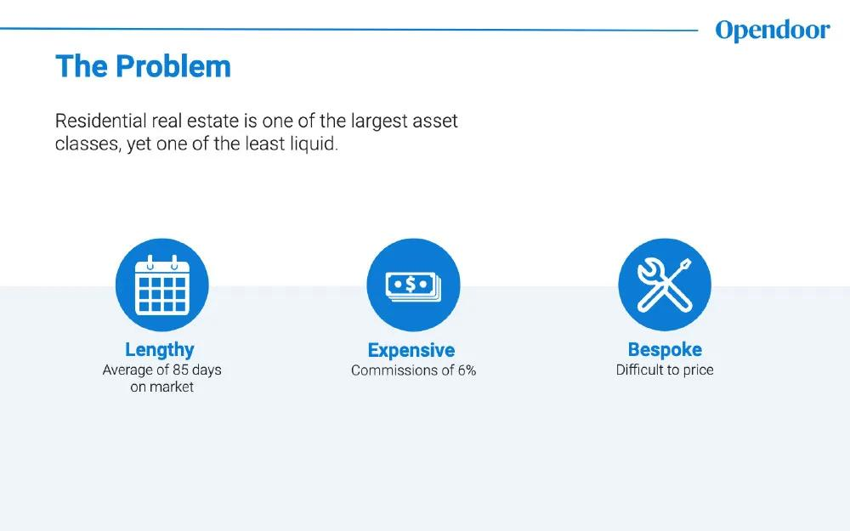
Slide 2 — Vấn đề thị trường
2 phút
Thông điệp: Quy trình mua bán và đấu giá phân tán gây khó khăn cho việc so sánh và theo dõi.
Nội dung: Thông tin không đồng nhất, khó xác minh, thiếu quy trình theo dõi tập trung.
Chỉ dùng 3 ý ngắn hoặc một hình minh họa quy trình rời rạc.
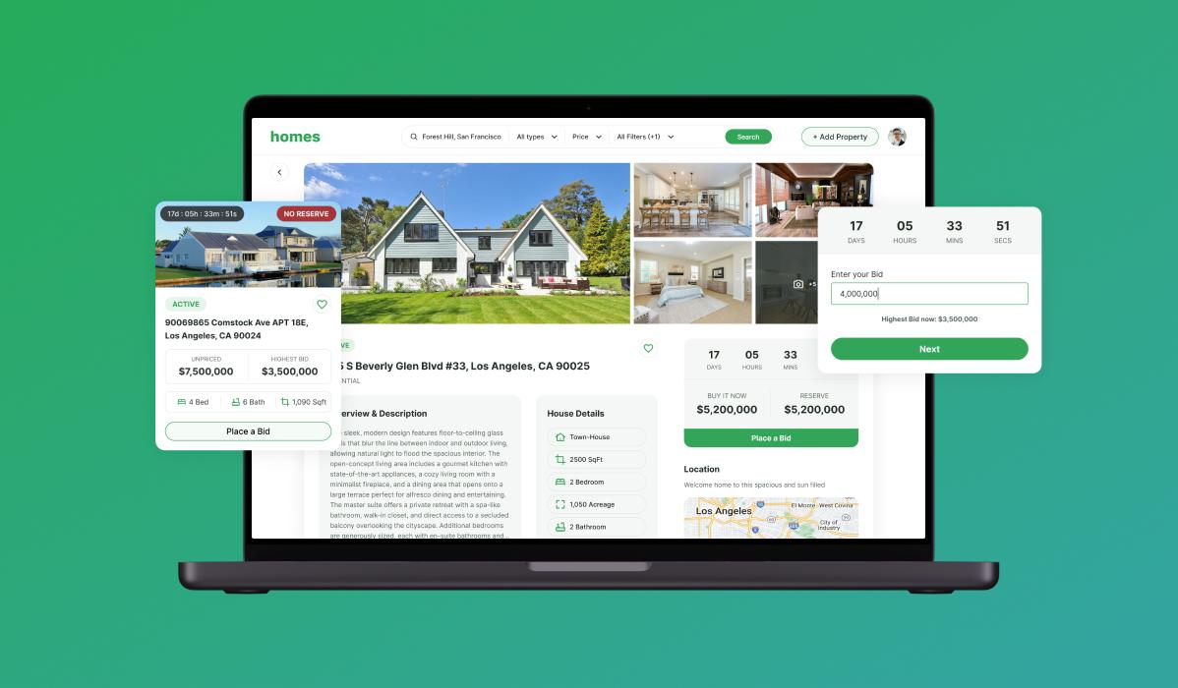
Slide 3 — Giải pháp
3 phút
Thông điệp: Smart-Home kết nối đăng tin, đấu giá và quản lý giao dịch trên một nền tảng.
Nội dung: Tìm kiếm bất động sản, trả giá trực tuyến, quản lý phiên và theo dõi kết quả.
Dùng một ảnh giao diện sản phẩm hoặc mockup thay vì đoạn văn dài.
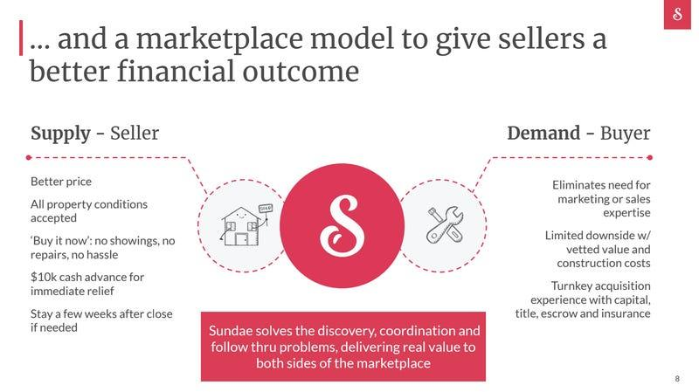
Slide 4 — Mô hình doanh thu
3 phút
Thông điệp: Doanh thu dự kiến đến từ phí giao dịch và dịch vụ hỗ trợ.
Nội dung: Phí giao dịch, gói dịch vụ cho môi giới, dịch vụ quảng bá tin đăng.
Phân biệt rõ doanh thu dự kiến, chi phí và lợi nhuận; không trình bày giả định như số liệu thực tế.
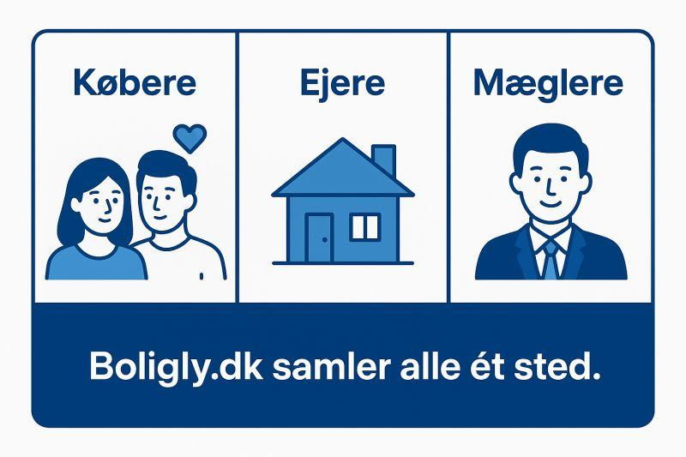
Slide 5 — Khách hàng mục tiêu
2 phút
Thông điệp: Smart-Home phục vụ người mua, người bán và môi giới.
Nội dung: Nhu cầu chính của từng nhóm và lợi ích nền tảng mang lại.
Dùng 3 biểu tượng và một câu ngắn cho mỗi nhóm.

Slide 6 — Chiến lược tiếp cận thị trường
3 phút
Thông điệp: Bắt đầu ở phạm vi nhỏ, kiểm chứng sản phẩm trước khi mở rộng.
Nội dung: Thử nghiệm tại một khu vực, thu hút môi giới đối tác, đo lường tỷ lệ chuyển đổi rồi mở rộng.
Trình bày bằng một lộ trình 3 giai đoạn.
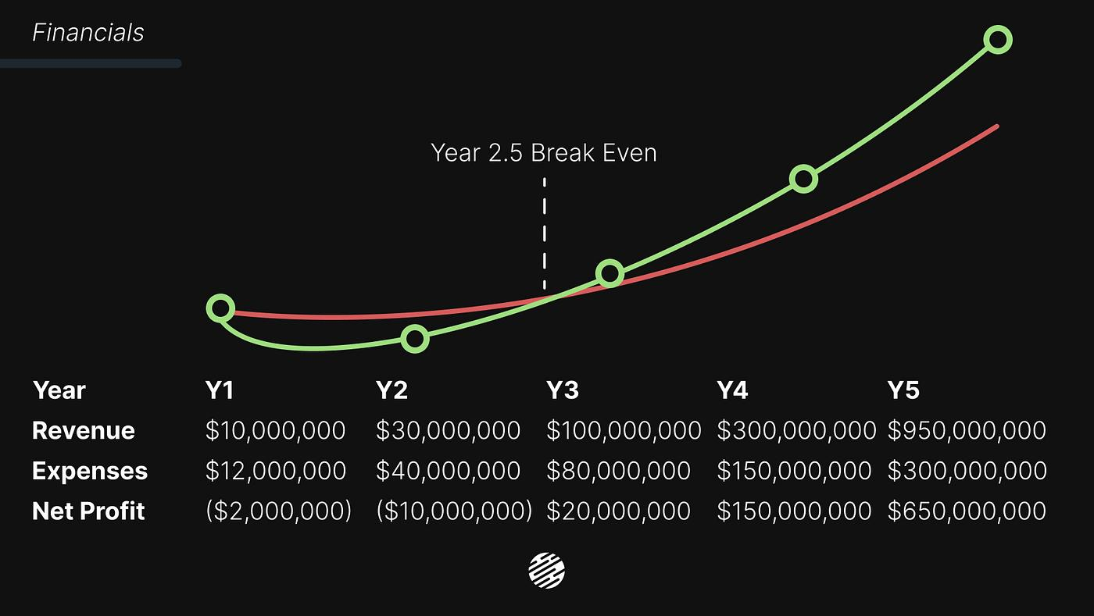
Slide 7 — Tài chính và nhu cầu vốn
3 phút
Thông điệp: Vốn đầu tư sẽ được sử dụng để hoàn thiện sản phẩm và kiểm chứng mô hình kinh doanh.
Nội dung: Số vốn cần gọi, phân bổ ngân sách, dự báo doanh thu và các giả định chính.
Chỉ đưa số liệu khi nhóm đã xây dựng mô hình tài chính có căn cứ.

Slide 8 — Kêu gọi đầu tư
3 phút
Thông điệp: Đồng hành cùng Smart-Home để xây dựng trải nghiệm giao dịch bất động sản trực tuyến đáng tin cậy hơn.
Nội dung: Đề nghị hợp tác, nhu cầu vốn và thông tin liên hệ.
Kết thúc bằng một câu kêu gọi hành động rõ ràng.
Tổng thời lượng nội dung: 20 phút. Thời gian trên từng slide là kế hoạch phân bổ; có thể điều chỉnh trong buổi diễn tập để bảo đảm tổng thời lượng.
Quy chuẩn White Space
- Chỉ một tiêu đề chính trên mỗi slide.
- Không lấp kín slide bằng văn bản hoặc bảng Excel.
- Ưu tiên một biểu đồ, một hình ảnh hoặc tối đa ba ý chính.
- Dùng lề rộng và khoảng cách nhất quán.
- Tiêu đề khoảng 36–44 pt, nội dung từ 30 pt nếu tuân thủ nghiêm ngặt Rule 10/20/30.
- Chọn một font nhất quán như Aptos, Arial hoặc Inter.
PHẦN 3. KIỂM THỬ — SỬA LỖI VLOOKUP BẰNG DẤU $
3.1. Tình huống lỗi
Giả sử bảng Commission_Rates nằm ở sheet cùng tên, trong vùng A2:B4.
Công thức ban đầu tại ô I2:
=VLOOKUP(F2,Commission_Rates!A2:B4,2,FALSE)
Kết quả tại I2 có thể chính xác. Tuy nhiên, khi kéo công thức xuống I3, Excel tự động dịch vùng tra cứu thành A3:B5. Khi kéo tiếp, vùng tiếp tục trượt và có thể làm mất dòng đầu tiên của danh mục hoặc tham chiếu đến vùng không mong muốn.
3.2. Cách sửa bằng tham chiếu tuyệt đối
Công thức đúng:
=VLOOKUP(F2,Commission_Rates!$A$2:$B$4,2,FALSE)
Ý nghĩa của các kiểu tham chiếu:
Tham chiếu | Khi kéo công thức
A2 | Cột và hàng đều có thể thay đổi
$A$2 | Cố định cả cột A và hàng 2
$A2 | Cố định cột A, hàng thay đổi
A$2 | Cột thay đổi, cố định hàng 2
Trong công thức trên, F2 được để tương đối để chuyển thành F3, F4 khi kéo xuống. Ngược lại, $A$2:$B$4 được cố định để mọi dòng đều tra cứu cùng một bảng danh mục.
Thử mô phỏng kéo công thức
Đã cố định $Chưa cố định
Công thức tại I3 sau khi kéo xuống một hàng
=VLOOKUP(F3,Commission_Rates!$A$2:$B$4,2,FALSE)
Vùng tra cứu được giữ nguyên
Mọi dòng vẫn tra cứu danh mục từ A2 đến B4.
Mẹo nhanh: Trong Excel, đặt con trỏ tại tham chiếu vùng dữ liệu trong thanh công thức rồi nhấn F4 để chuyển đổi giữa các kiểu tham chiếu tuyệt đối và tương đối. Trên một số laptop, có thể cần nhấn Fn + F4.

